Compte rendu

TP6

Communication entre processus par tubes

Ex. 1. Combiner pipe et dup pour créer un tube entre deux commandes
Principe : On souhaite faire communiquer deux processus père et deux processus fils grâce à un tube de communication. Le premier fils doit exécuter la commande ls –l tandis que le second fils doit lui récupérer le résultat de cette première commande et exécuter un grep \\.py. Ce programme permettra de reproduire l’équivalent de la commande ls -l | grep \\.py .
Vérification :
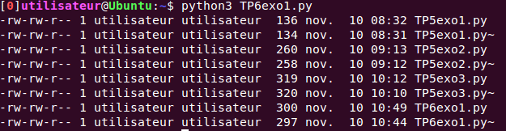
On obtient bien ce que l’on souhaite cad uniquement les fichiers .py .

Ex. 2. Communication par tube nommé
Principe : Un tube nommé (créé avec la commande shell mkfifo) permet à deux processus quelconques (sans lien de parenté) de communiques des données. On souhaite faire communiquer deux processus sans lien de parenté grâce à un tube nommé : « tmp ». Le premier doit écrire dans le tube des nombres aléatoires entre 32 et 99 toutes les secondes, tandis que le second doit lui récupérer ce nombre et écrire sur la sortie standard le caractère ASCII correspondant.
Vérification :
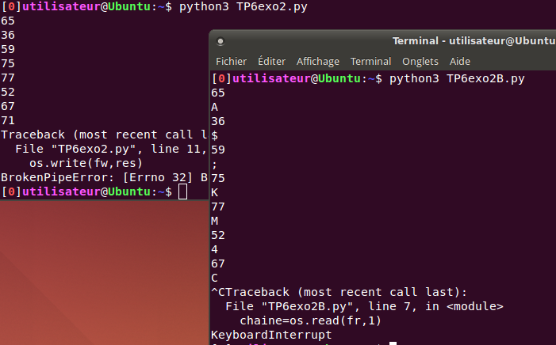
On arrive donc à faire communiquer les deux processus grâce à un tube nommé.

Ex. 3. Communication bidirectionnelle et tubes
Principe : On souhaite faire communiquer deux processus père et fils grâce à un tube de communication. Ici, la difficulté est que l’on souhaite que la communication soit bidirectionnelle. On va donc utiliser deux pipe.
Premièrement : le premier (P1) doit lire le contenu du fichier ff.txt et le communiquer au second, tandis que le second (P2) doit afficher le contenu reçu à la sortie d’erreurs.
Deuxièmement : c’est le même principe mais inversé. P2 devra envoyé le contenu du fichier gg.txt à P1 qui l’affichera à la sortie standard.
Vérification :
Dans un premier temps, j’ai écrit le même texte « i ‘m batman » dans les deux fichiers ( sans vraiment réfléchir) :
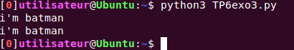
On obtient bien l’affichage des deux contenus. Puis j’ai ensuite écrit « i’m bat » dans gg.txt :
On a donc bien ce que l’on souhaite cad l’affichage du contenu de ff.txt (« i’m batman ») et celui de gg.txt(« i’m bat »).

